Documentação unificada (Experimentos por ordem cronológica):
- Protocolo seguido para garantia da confiabilidade de implementação das Arquiteturas

  - Implementação da arquitetura Vision Transformer → Artigo de referência - An image is Worth 16x16 words: Transformers for image recognition at scale.
Repositório Oficial – https://github.com/google-research/vision_transformer

Configuração dos experimentos, de acordo com o artigo

- Carregamento dos dados:

  - Formato dos dados: O repositório oficial do ViT usa TFRecords, um formato binário de serialização do TensorFlow projetado para armazenar exemplos (imagem + rótulo) de forma eficiente e compacta.

  - Pré-processamento para treino: resize (ex.: 256 → random crop 224) + normalização conforme input_pipeline.py do repositório.
  - Pré-processamento para fine-tuning: fine-tuned a 384 resolution (para melhores resultados) — mas treinar originalmente em 224.

- Configurações estruturais para o modelo ViT:

  - Patch size: imagem é dividida em patches 16×16 (padrão ViT-B/16); kernel_size e stride devem ser iguais ao tamanho dos patches (implementado como um nn.Conv com kernel_size = patches.size e strides = patches.size em código);

  - Class token & Positional embeddings: a adição de um class token aprendível é concatenado ao conjunto de patch-embeddings. O artigo usa um learnable class token e learnable positional embeddings;

  - Encoder: a construção da rede segue a mesmo modelo do transform encoder da arquitetura da BERT: LayerNorm → Multi Head Attention (MHA) → residual layer → LayerNorm → MLP → residual → final LayerNorm. As funções Encoder1DBlock e Encoder cumprem isso.

- Protocolo de treinamento: é feito um pré-treino inicial, seguido por um fine-tunning. No caso deste experimento, a etapa de pré-treino será substituída pelo carregamento de pesos para a arquitetura ViT-B/16 com a ImageNet21K.

- Hiperparâmetros (pré-treino) ViT-B:

  - Resolução de entrada: 224
  - Otimizador: Adam.
  - Batch size: 4096 (pré-treino)
  - Base learning rate: 10^(-3).
  - Weight decay: 0.1
  - Warmup: 10.000 steps.
  - Decaimento: linear.

- Hiperparâmetros (Fine-Tunning) ViT-B:

  - Resolução de entrada: 384
  - Otimizador: SGD com momentum 0.9 (para fine-tuning).
  - Batch size: 512.
  - Steps (ImageNet): 20.000.
Learning rate: sweep em {0.003, 0.01, 0.03, 0.06}
  - Decaimento: cosine.
  - Weight decay: nenhum durante fine-tuning (Artigo cita que fine-tuning rodou com “no weight decay”).
  - Grad clipping: global norm 1.
  - Fine-tuning resolution: 384 (os autores rodaram fine-tuning em resolução maior).

- Resultados esperados: Resultados obtidos no artigo original, cuja descrição se encontra na nota inferior das Figuras 1 e 2.

Figura 1
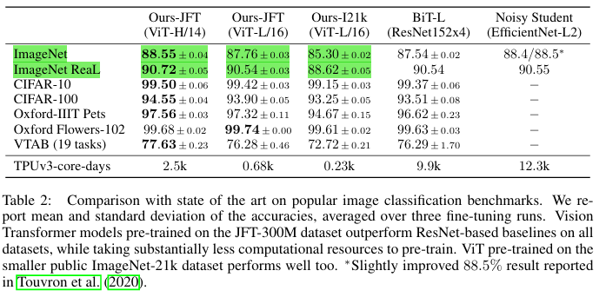

Figura 2
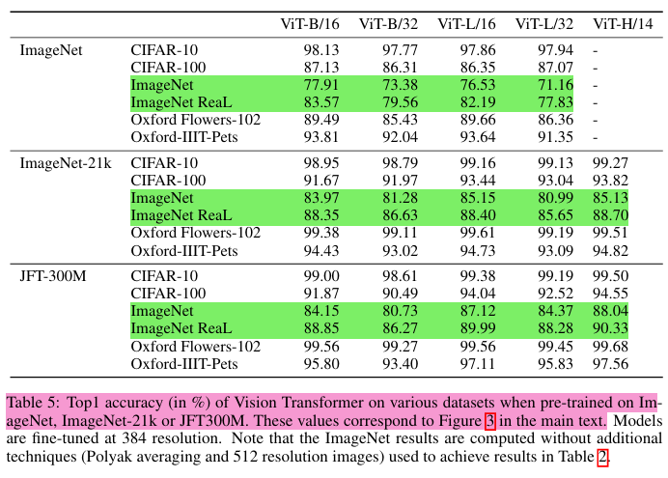
- EXPERIMENTO 1 (VIT) – VALIDAÇÃO DA ARQUITETURA

O objetivo deste experimento foi tentar replicar os resultados obtidos pelo artigo utilizado como base. Para isso, a construção do experimento busca seguir fielmente o que foi originalmente descrito pelos autores.

  - O esqueleto da rede foi extraído diretamente do repositório oficial do Google: https://github.com/google-research/vision_transformer

  - Foram feitas modificações para implementar puramente a Vision Transformer (retirando quaisquer resquícios de outras arquiteturas).

  - Os pesos pré-treinados com a ImageNet-21K também foram retirados diretamente do repositório oficial: https://console.cloud.google.com/storage/browser/vit_models/imagenet21k;tab=objects?prefix=&forceOnObjectsSortingFiltering=false

  - Parâmetros de treinamento utilizados para o fine-tunning:

Figura 3
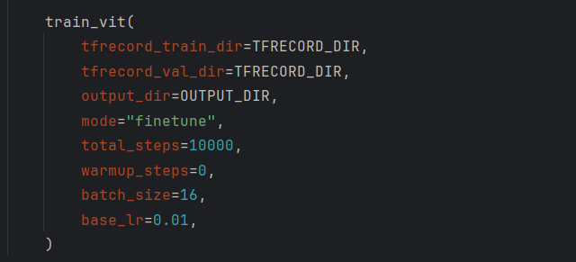

Observação: um conjunto de otimizações também foi aplicado, buscando melhorar o tempo geral de treinamento do modelo, sendo elas:

  - Otimização 1: O tamanho do Batch foi ampliado para 32 (ao invés de 16 utilizado no teste anterior). Por mais que represente um bom aumento, ainda fica muito abaixo do batch de tamanho efetivo de 4096 utilizado no artigo.

  - Otimização 2: Utilização de Mixed-Precision, o qual consiste em utilizar dois tipos de precisão numérica ao mesmo tempo — geralmente 32 bits (float32) e 16 bits (float16). Essa prática garante maior velocidade em cálculos, menor uso de memória e a mesma qualidade prática de desempenho

  - Otimização 3: learning rate alterada de 0.01 para 2e-4, justificado pela Figura 4. É importante destacar que o “base_lr” representa o valor máximo do learning rate durante o pré-treino, não o valor constante. Neste caso, o “base_lr” definido dentro de um scheduler.

Figura 4: Explicação da escolha do valor de learning-rate
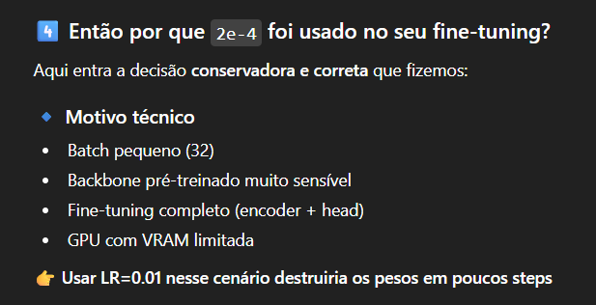
  - Configuração do treinamento (Fine-Tunning): Os valores dos parâmetros utilizados para o treinamento do modelo estão descritos pela Figura 5, seguindo estritamente as definições do artigo
Figura 5: Parâmetros utilizados para o treinamento da rede
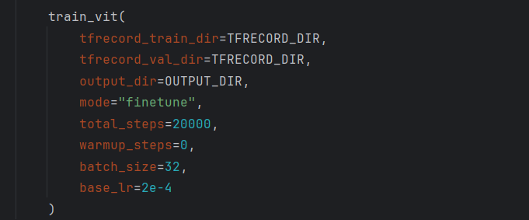
  - Resultados obtidos: Os logs do treinamento podem ser conferidos arquivo ‘logs pycharm.txt’ no diretório "\Projeto-Classificadores\Main_Validation\Vision Transformers\Results\Experimento 1 - ViT\Experimento 1 -ViT- Sanity Check - LOG.txt"

  - Análise da perda: O início do treinamento apresenta loss ≈ 6.90, que é exatamente o valor esperado para cross-entropy com 1000. Ao final do treinamento, esse valor reduz para 6.20 o que demonstra um aprendizado efetivo do modelo, mesmo que extremamente lento.
Figura 6: Gráfico de perda ao longo das épocas de treinamento
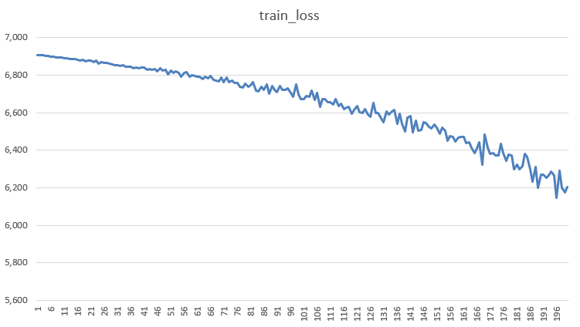

  - Análise da acurácia de treinamento: A acurácia de treino oscila entre 50% e 90% em batches pequenos. Isso é esperado, uma vez que este valor NÃO representa a acurácia global, mas sim a acurácia por batch. Accuracy de batch em ImageNet já é extremamente ruidosa e um batch pequeno piora ainda mais este resultado.

  - Análise da validação: Top-1 = 0 Em todas as etapas. O mais provável é que exista algum erro no processo de validação propriamente dito, não no treino como um todo.

  - Conclusões: Não vale a pena forçar uma validação da implementação sem que haja o cenário ideal para replicar os resultados. Uma vez que a implementação advém de um repositório confiável e ela foi testada em um ambiente também confiável, é justo assumir a confiabilidade da implementação (por enquanto), principalmente ao considerar o comportamento que a rede apresentou, mesmo em um cenário desfavorável.

  - Implementação da arquitetura ResNet-50 → Artigo de referência - Deep Residual Learning for Image Recognition.

- Carregamento dos dados: Foi utilizada a base ImageNet1K no formato TFRecords (De modo análogo ao utilizado na validação da ViT).

- Processamento das imagens (Artigo):

  - Inicialmente, é aplicado um redimensionamento da imagem original, em que um valor aleatório S ∈ [256,480] é escolhido para como parâmetro, de modo que o menor lado da imagem passe a ter exatamente S pixels (Mantendo a proporção original).

  - A partir da imagem redimensionada, é extraído aleatoriamente um crop de tamanho 224×224, compatível com o tamanho de entrada da ResNet.

  - Antes da extração do crop, pode-se aplicar opcionalmente um espelhamento horizontal (horizontal flip) na imagem e após o crop, é realizada a normalização dos pixels segundo a expressão:
Figura 7

$$image= \frac{image-imagenet_mean}{imagenet_std}$$

  - imagenet_mean e imagenet_std correspondem à média e ao desvio padrão calculados a partir do conjunto ImageNet. Essa normalização é aplicada ‘canal a canal’ e tem como objetivo padronizar a distribuição dos valores de entrada

  - Observação importante: Existe uma diferença de implementação entre o framwork ‘Caffe’ utilizado pelos autores e o Tensorflow, a qual é descrita nas Figuras 8 e 9 exibidas a seguir:

Figura 8: Descrição da técnica ‘per-pixel mean subtraction’
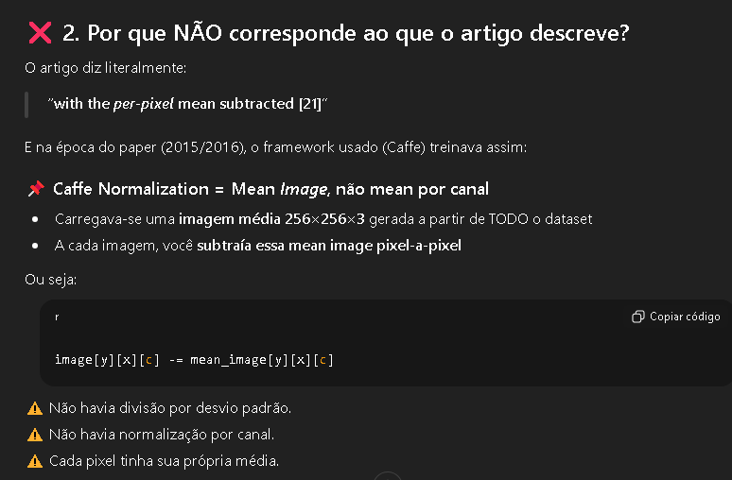
Figura 9: Descrição da implementação utilizada pelo Tensorflow
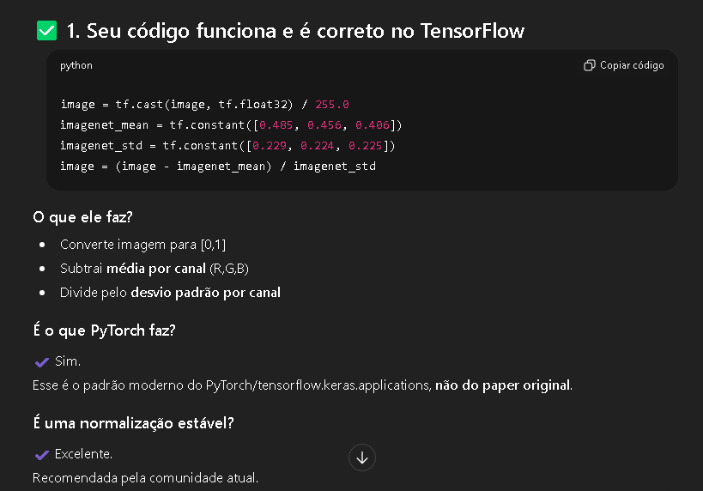

- Construção do modelo:

  - As definições estruturais da arquitetura ResNet-50 seguem fielmente às especificações descritas pelos autores, conforme é exibido pela figura 10:

Figura 10: Definições estruturais da ResNet-50 (Imagem extraída diretamente do artigo)
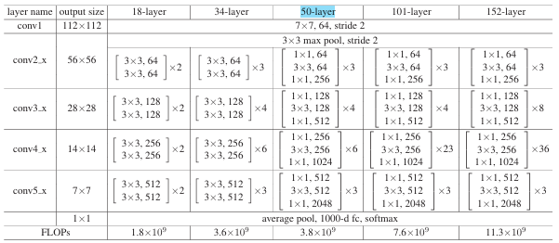
- Parâmetros de treinamento

  - Learning rate inicial – 0.1
  - Momentum – 0.9
  - Weight Decay – 1e-4 (na prática aplicado como L2 em kernels)
  - Otimizador SGD + momentum 0.9
  - SparseCategoricalCrossentropy(...) — os rótulos da ImageNet são inteiros, então sparse é o loss apropriado
  - Métricas de treinamento utilziadas foram – accuracy (top-1) e SparseTopKCategoricalAccuracy(k=5) (top-5).

- Observação importante: o artigo deixa explicito que o treinamento foi aplicado para 600K interações, a Figuras 11 a seguir explicam como é feita a conversão das iterações em épocas.

Figura 11: Descrição da conversão de iterações para épocas
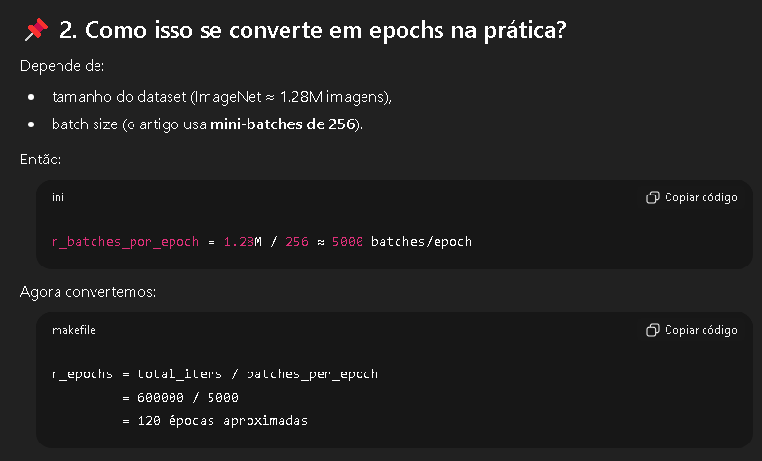

- Resultados esperados:

Figura 12: Taxas de erro descritas pelo artigo
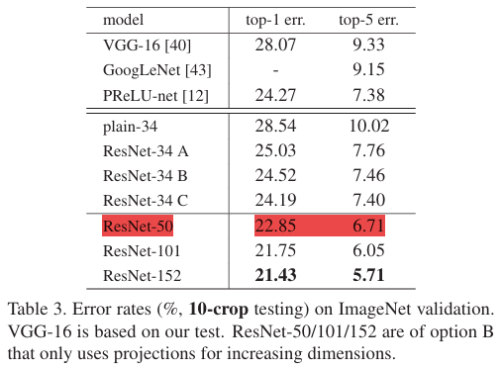

- EXPERIMENTO 1 (RESNET) – VALIDAÇÃO DA ARQUITETURA COM A IMAGENET 1K: O objetivo deste experimento foi tentar replicar os resultados obtidos pelo artigo utilizado como base.

  - Condução do experimento: Conforme foi descrito pelo experimento inicial de validação conduzido com a arquitetura ViT, não vale a pena forçar uma validação da implementação sem que haja o cenário ideal para replicar os resultados. Como existem limitações atuais com o hardware utilizado, será conduzida apenas um teste de sanidade da implementação feita para a ResNet-50.

  - Teste de Sanidade da implementação: Esse tipo de teste tem como finalidade verificar se a arquitetura, o pipeline de dados, o processo de otimização e o cálculo das métricas estão funcionando corretamente, sem erros numéricos, instabilidades ou inconsistências conceituais. Nesse contexto, métricas baixas são esperadas e não indicam falha.

  - Configurações e Parâmetros do experimento:

→ STEP_PER_EPOCH = 347 e EPOCHS = 5
→ Rede treinada do zero com a base ImageNet1K
→ Parâmetros:

Figura 13: Parâmetros utilizados para o treinamento deste teste
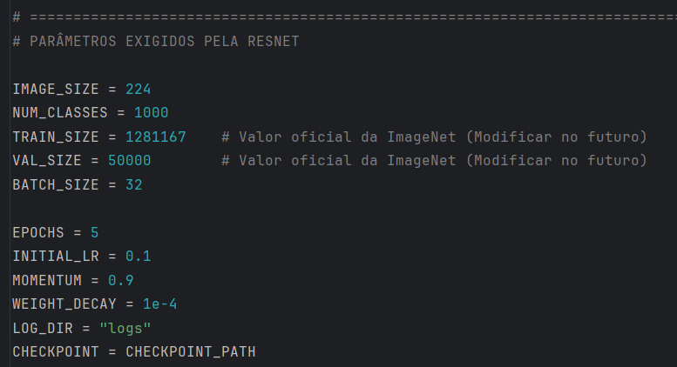

  - Resultados: Os Logs do Pycharm estão localizados em "\Projetos do Mestrado (Git)\Projeto-Classificadores\Main_Validation\ResNet-50\Results\Experimento 1 - ResNet\Experimento 1 -RN- Sanity Check - LOG"

  - Análise da acurácia no treinamento: Durante o treinamento, a acurácia Top-1 permanece próxima de 0.1%, enquanto a Top-5 fica em torno de 0.5% a 0.56%. Esses valores coincidem com as probabilidades esperadas de um classificador aleatório em um problema com 1000 classes, onde a chance de acerto Top-1 é 1/1000 (0.1%) e a de Top-5 é aproximadamente 5/1000 (0.5%)

Figura 14: Resultados obtidos do treinamento no teste de Sanity Check
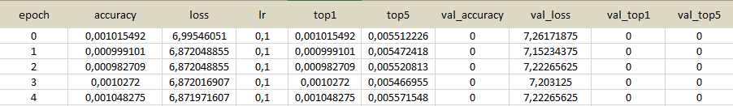

- Análise da acurácia na validação: No conjunto de validação, tanto a acurácia Top-1 quanto a Top-5 permanecem zeradas ao longo das cinco épocas. Esse comportamento, pode indicar um erro no pipeline, testes futuros devem aplicar correções.

Figura 15: Resultados obtidos da validação no teste de Sanity Check

- Conclusões: Os resultados obtidos são esperados para um teste de sanidade curto e não revelam qualquer indício de erro conceitual no treino, apenas na validação.

  - A próxima etapa é adequar esta implementação ao projeto principal, permitindo a condução de testes com a base de dados dos camundongos e corrigir os problemas citador.

- Estudos exploratórios conduzidos para orientar a condução dos próximos experimentos:

  - ESTUDO EXPLORATÓRIO 1: AVALIAÇÃO SOBRE A CONVERSÃO DA BASE DE DADOS DOS RATOS PARA TFRECORDS
Os experimentos voltados para a validação das arquiteturas utilizaram os TFRecords da ImageNet como entrada. A ideia era transformar o conjunto da base em grandes arquivos binários sequenciais em vez de processar milhares/milhões de pequenos arquivos de imagem. Um TFRecord é basicamente uma lista de exemplos serializados, onde cada exemplo contém features, descritas pela Figura 16:
Figura 16: Exemplo da estrutura de um TFRecord
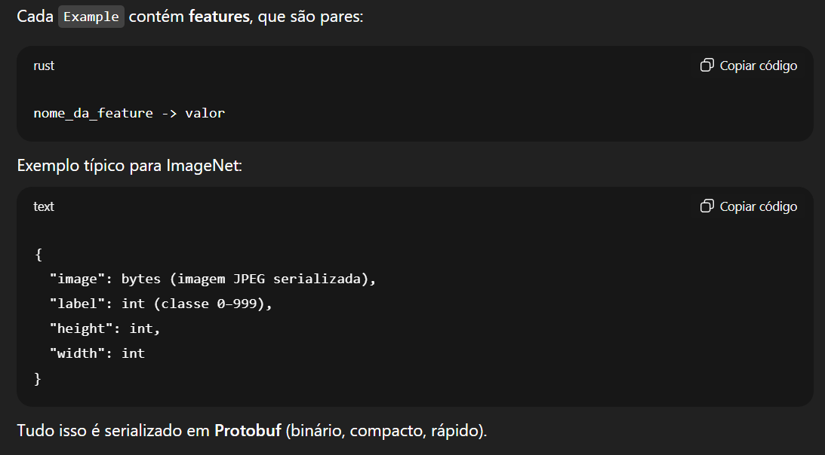

- Protocol Buffers (Protobuf) é um formato de serialização de dados criado pelo Google e utilizado na criação dos TFRecords que busca transformar estruturas de dados (listas, dicionários, tensores, objetos) em bytes binários de maneira eficiente, para armazenar ou transmitir, e depois reconstruí-las exatamente iguais.

- A figura 17 apresenta uma tabela com uma relação estimada entre o tamanho e complexidade da base de dados com a conversão prévia para TFRecords. De modo geral, a conversão para TFRecords se mostra apenas vantajoso para casos onde a base de dados é extensa, ou quando houver treinamento distribuído.

Figura 17: Relação entre o tamanho/complexidade de um dataset com o uso do TFRecords
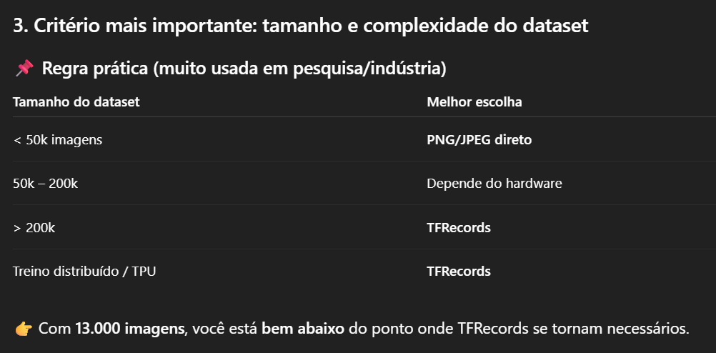

- Utilizar diretamente as imagens PNG é a abordagem mais simples e comum para datasets pequenos e médios. Nesse caso, o TensorFlow faz a leitura dos arquivos individuais, decodifica o PNG, aplica os pré-processamentos necessários e envia os tensores para a GPU. Para um dataset com 13.000 imagens, esse pipeline é mais do que suficiente.

- A principal desvantagem dessa opção é a baixa escalabilidade. Caso o dataset cresça consideravelmente, ou seja, utilizado o treinamento distribuído, o acesso a muitos arquivos pequenos pode se tornar um gargalo de I/O.

- É importante destacar que TFRecords não alteram a qualidade do treinamento. Eles não melhoram accuracy, loss ou capacidade de generalização do modelo. O conteúdo do dado é exatamente o mesmo; o que muda é apenas a forma como ele é carregado. Como conclusão, a base de dados dos camundongos para este projeto NÃO será convertida em TFRecords para o treinamento.

- Referências que guiaram o estudo:

  - https://www.tensorflow.org/tutorials/load_data/tfrecord?utm_source=chatgpt.com&hl=pt-br
  - https://www.comet.com/site/blog/optimized-deep-learning-pipelines-with-tfrecords-and-protobufs/?utm_source=chatgpt.com
  - https://www.linkedin.com/pulse/building-high-performance-data-pipelines-train-models-bhattacharya/
  - https://stackoverflow.com/questions/51210639/tfrecord-vs-tf-image?utm_source=chatgpt.com

  - ESTUDO EXPLORATÓRIO 2: AVALIAÇÃO DA FORMA CORRETA DE CONDUZIR OS DEMAIS EXPERIMENTOS

Regra de ouro: Um experimento NUNCA deve começar com o treino “definitivo”. Existem 3 fases típicas para a condução consciente de um experimento:

- Fase 1 — Sanity Check (obrigatória): Serve para avaliar se o modelo tem a capacidade de aprender algo, o principal indicativo aqui deve ser a redução gradual da função de perda. Caso o experimento aponte tenha um comportamento adverso, é correto assumir que nada mais funciona.

Valores típicos para essa etapa:
STEP_PER_EPOCH = 100 (limitado)
EPOCHS = 2~5
TOTAL_STEPS = 200~500

- Fase 2 — Exploração de hiperparâmetros: Serve para avaliar overfitting e definir valores de Learning Rate e Batch Size. A ideia é observar o comportamento do treinamento, avaliar curvas, otimizar a arquitetura e salvar o melhor checkpoint.

Valores típicos para essa etapa:
STEP_PER_EPOCH = 500~1000 (também limitado dependendo do tamanho da base de dados)
EPOCHS = 5~20
TOTAL_STEPS = 5K~20K

- Fase 3 — Treino final: Tem o objetivo de obter a melhor generalização possível para o modelo, possibilitando a coleta de um resultado verdadeiramente científico. Para datasets menores (como o caso deste projeto), o valor total de steps gira em torno de 10K à 30K.

Valores típicos para essa etapa:
STEP_PER_EPOCH = total
EPOCHS = 200~500
TOTAL_STEPS = EPOCHS * STEP_PER_EPOCH
- Observação importante:

  - 1 Step = 1 batch processado + 1 update de gradiente.
  - 1 Epoch = “percorrer” pelo dataset (ou pela amostra definida) inteiramente uma vez.
  - Steps são mais utilizados em caso de streaming de dados, onde não há uma quantidade limite de dados que posso definir o seu final. Com tais conceitos podemos definir:

$$Steps per epoch=Floor(\frac{num samples}{batch size})$$

$$Total Steps =Steps per epoch*epochs$$

- Testes de Sanidade (Sanity-Check) conduzidos para cada uma das arquiteturas

  - EXPERIMENTO 3 (VIT) – ADEQUAÇÃO DA BASE E TESTE DE SANIDADE:

O objetivo deste experimento foi adequar o código voltado ao carregamento dos dados, para servirem de entrada para a rede. Os TFRecords não são mais utilizados, agora as imagens puras provenientes da base de dados servem como entrada.

→ Sanity Check Básico com STEP_PER_EPOCH = 100 e EPOCHS = 5
→ Rede pré-treinada com a base ImageNet21K
→ Arquitetura ViT em conformidade com a implementação Google Research

- Parâmetros utilizados: Tanto as configurações voltadas para o carregamento dos dados, quanto as configurações exigidas pela arquitetura Vision Transformers estão descritas na Figura 18.

Figura 18: Parâmetros utilizados para o treinamento deste teste
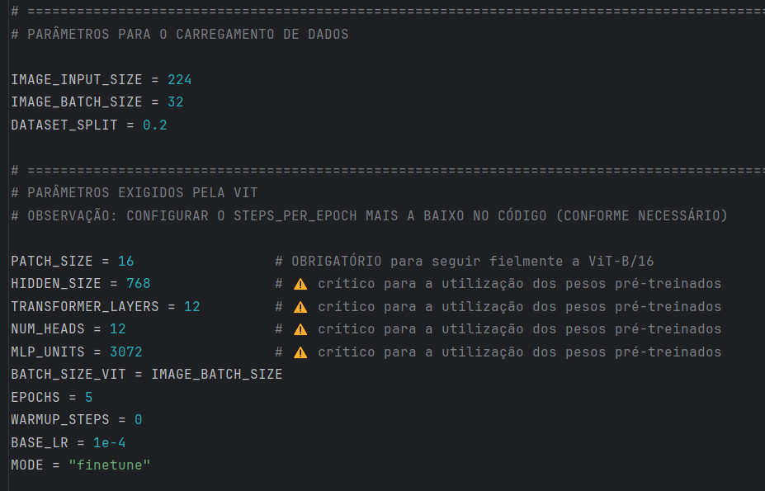

- Resultados obtidos: Os Logs do Pycharm estão localizados em "\Projeto-Classificadores\Main_Project\VisionTransformers\Results\Experimento 3 - ViT\Experimento 3 -ViT- Sanity Check - LOG.txt"

- Observação: Análise da função de perda na primeira época (loss=1.0986) garante a classificação no número correto de classes, uma vez que o modelo (por ainda não ter conhecimento), prevê em média a probabilidade p(class) = 1/3. Para uma amostra, a cross-entropy (utilizada neste modelo) é calculada por L = -log(py), sendo ‘py’ a probabilidade atribuída à classe correta, portanto:

Figura 19: Analise da perda para a primeira época
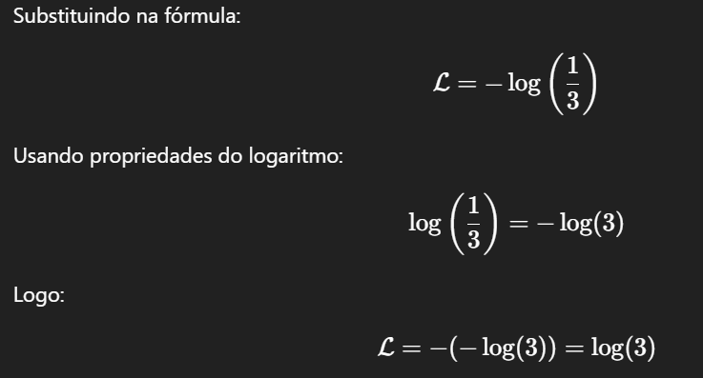

Usando log natural (ln), que é o padrão em ML (por questões de estabilidade), temos que $ln(3) = 1.0986$, validando o resultado obtido. Contudo, isso apenas garante que o modelo classifica amostras na quantidade definida de classes (tratando-se apenas de uma confirmação, não de algo próprio do treino)

- Evolução obtida ao longo das épocas: A evolução apresentada pela Figura 20 mostra que a função perda cai de forma consistente e a acurácia sobe lentamente. Isso indica aprendizado efetivo

Figura 20: Evolução das métricas ao longo do treinamento
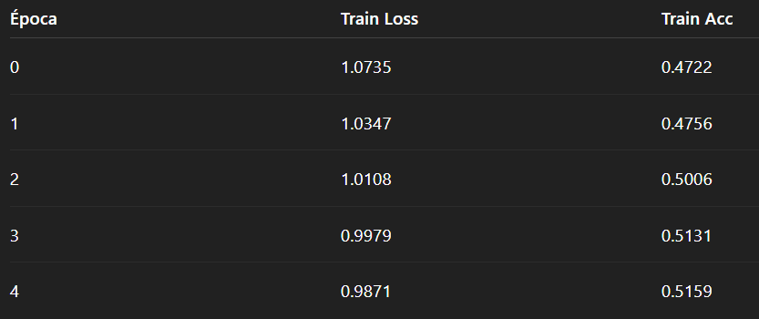

- Avaliação final do modelo (Validação): Val_Loss tem um valor próximo da Train_loss, o que indica que não há um overfitting severo. Adicionalmente a métrica Top-1 apresenta um valor minúsculo, o que é esperado pela baixa quantidade de épocas e pelo tamanho da base de dados.
Figura 21: Resultados da avalição final
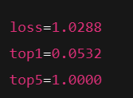

- Conclusões: De modo geral, o teste de sanidade apresentou os resultados esperados para garantir que a implementação da rede está funcional. Agora, as próximas etapas devem focar na correção de erros (Retirada total da métrica Top-5) e na condução de novos treinamentos voltados para a definição dos hiperparâmetros ideais.

  - EXPERIMENTO 2 (RESNET) – ADEQUAÇÃO DA BASE E TESTE DE SANIDADE:

O experimento segue o mesmo protocolo apresentado no experimento 3 da ViT, modificando apenas a arquitetura e não aplicando a etapa de pré-treino.

- Parâmetros utilizados:
Figura 22: Parâmetros utilizados para o treinamento do experimento 2 (ResNet)
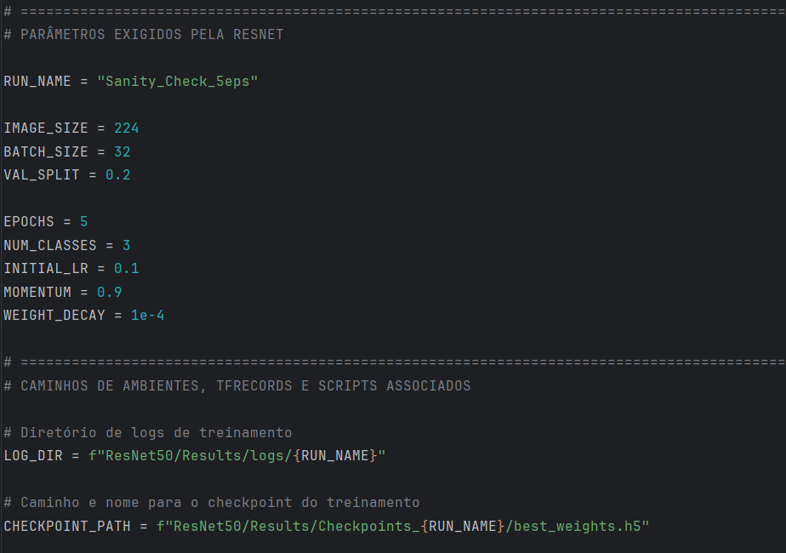
- Resultados: Os Logs do Pycharm estão localizados em "\Projeto-Classificadores\Main_Project\ResNet50\Results\Experimento 2 - ResNet\Experimento 2 -RN- Sanity Check - LOG.txt"

- Observação: Os warnings extensos presentes no arquivo de log relacionados a while_loop, StatelessRandomUniform, ImageProjectiveTransformV3 e AdjustContrastv2 não representam um problema funcional. Eles indicam apenas que o TensorFlow está encapsulando operações de data augmentation estocástico em laços internos por limitações do conversor de grafo.

- Análise dos resultados de treinamento: Durante o treinamento, o comportamento das métricas de treino é saudável e esperado para este teste. A loss cai progressivamente ao longo das cinco épocas (indicando aprendizado).

A acurácia no treino se mantém na faixa de 43–44%. Resultado esperado para poucas épocas. A métrica top-5 é inútil e deve ser retirada em testes futuros, uma vez que, para três classes, qualquer predição razoável tende a acertar no top-5 automaticamente.

Figura 23: Resultados obtidos do treinamento no teste de Sanity Check
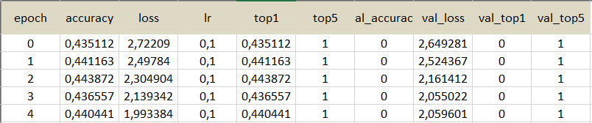

- Análise dos resultados de validação: Apesar da loss de validação apresentar uma leve redução ao longo das épocas, a acurácia top-1 permanecem em zero durante todo o treinamento, o que pode indicar um problema de alinhamento entre rótulos e predições na validação. Para os próximos testes, isso DEVE ser avaliado.

Figura 24: Resultados obtidos da validação no teste de Sanity Check

- Conclusões: Os resultados obtidos são esperados para um teste de sanidade curto, mas existe um indicativo de erro quanto aos rótulos de validação. A partir desse ponto, a próxima etapa é avaliar a presença deste erro, corrigi-lo e conduzir um novo teste, apenas para analisar o comportamento da rede.

  - EXPERIMENTO 3 (RESNET) – ANÁLISE DOS RÓTULOS DE VALIDAÇÃO E CORREÇÃO DO EXPERIMENTO 2 (RESNET)

Do ponto de vista funcional, o DataLoader original funcionava: ele carrega imagens, cria splits treino/validação, aplica augmentations, normaliza os pixels e entrega tf.data.Dataset válidos. No entanto, do ponto de vista metodológico e estatístico, esse loader não era compatível com a forma de implementação o trainer, nem com o que era esperado validar:

- Primeiro ponto crítico: uso de image_dataset_from_directory com validation_split no mesmo diretório raiz. Esse método assume que todas as classes estão perfeitamente balanceadas e distribuídas de forma aleatória no filesystem, o que raramente é verdade em datasets reais. O split é feito por ordem interna do loader, não por semântica da classe.

- Segundo ponto crítico: aplicação de augmentations pesadas apenas no treino, enquanto a validação recebe imagens apenas redimensionadas e normalizadas. Isso em si é correto, desde que o pré-processamento geométrico de treino e validação seja compatível. Na prática, o modelo analisa, sub-regiões aleatórias das imagens no treino, enquanto na validação ele vê a imagem inteira redimensionada.

- Terceiro ponto crítico: fixação de steps_per_epoch e validation_steps manualmente no trainer, enquanto o DataLoader já entrega datasets com cardinalidade definida. Isso cria uma situação em que o Keras não está necessariamente avaliando todas as amostras de validação, e pode estar avaliando batches repetidos ou truncados.

Correções: Os scripts de carregamento de dados foram reescritos, evitando os erros previamente discutidos. Adicionalmente, as funções definidas para divisão correta da base de dados foram alocadas no arquivo Utils.py, separando-a do arquivo DataLoader específico da arquitetura. Agora, a estrutura esperada segue conforme ilustrado pela figura 25.

Figura 25: Estrutura esperada para a base de dados
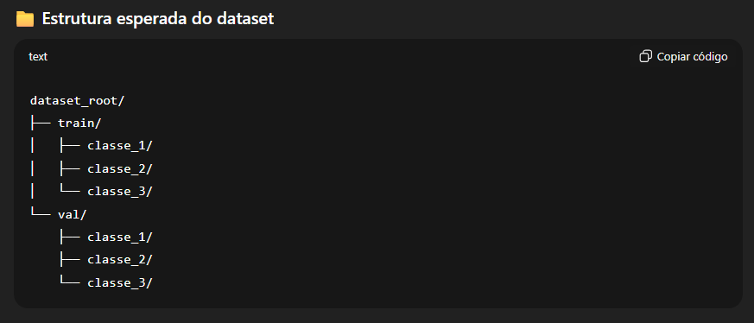

- Resultados: Os Logs do Pycharm estão localizados em "\Projeto-Classificadores\Main_Project\ResNet50\Results\Experimento 3 - ResNet\Experimento 3 -RN- Sanity Check - LOG.txt"

- Análise do inicial do carregamento: O início do log confirma que o carregamento de dados está correto e consistente. O TensorFlow detectou 11.074 imagens para treino e 2.767 para validação, distribuídas em três classes bem definidas.

- Análise dos resultados: O loss de treino diminui progressivamente de aproximadamente 2.72 para 1.99 ao longo das cinco épocas (Figura 26), enquanto o loss de validação segue uma trajetória semelhante, caindo de cerca de 2.62 para 1.93 (Figura 27). Essa proximidade entre as curvas é um sinal claro de que o modelo está aprendendo padrões reais dos dados.

Figura 26: Resultados de treinamento
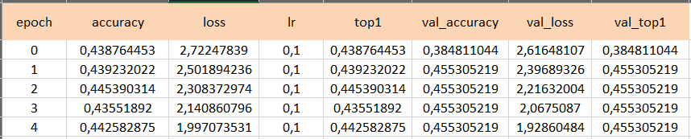

A acurácia de treino se mantém em torno de 43–44% (Figura 29), enquanto a acurácia de validação alcança cerca de 45% (Figura 30). É perfeitamente esperado que a validação fique ligeiramente melhor do que o treino nesse estágio, especialmente porque o conjunto de treino passa por augmentations mais agressivas.

Figura 27: Resultados de validação

- Conclusões: Em termos gerais, este experimento demonstra que o modelo aprende, que treino e validação são coerentes entre si e que não há falhas estruturais no pipeline. É possível seguir com segurança para experimentos mais longos.

- Observação: A mesma correção ao loader da ResNet será analisada e aplicada à implementação da ViT (Descrita no experimento a seguir).

  - EXPERIMENTO 4 (VIT) – ANÁLISE DOS RÓTULOS DE VALIDAÇÃO
Os scripts de carregamento de dados foram reescritos (De modo análogo ao experimento anterior. Adicionalmente, as funções definidas para divisão correta da base de dados foram alocadas no arquivo Utils.py, separando-a do arquivo DataLoader específico da arquitetura. Agora, a estrutura esperada segue conforme ilustrado pela figura 25.

- Condução de um novo teste de sanidade: Levando em consideração as correções aplicadas, foi necessária a condução de um novo teste de sanidade a fim de garantir o pleno funcionamento da rede, bem como a viabilizar a comparação dos resultados entre os experimentos (Avaliando possíveis impactos das modificações aplicadas).

- Resultados obtidos: Os Logs do Pycharm estão localizados em "\Projeto-Classificadores\Main_Project\VisionTransformers\Results\Experimento 4 - ViT (Correção 1)\Experimento 4 -ViT- Sanity Check - LOG.txt"

- Análise do carregamento: O início do log do pycharm confirma que o carregamento de dados está correto e consistente. O TensorFlow detectou 11.074 imagens para treino e 2.767 para validação, distribuídas em três classes bem definidas.

- Análise dos resultados de treinamento: Ao longo das épocas, observa-se uma queda gradual da loss de treino, passando de aproximadamente 1.08 para 1.00, indicando que o modelo está aprendendo, ainda que lentamente. Esse comportamento é esperado em um fine-tuning curto.

A acurácia de treino, por sua vez, permanece relativamente estável, oscilando em torno de 44% a 46%. Esse comportamento é coerente com o contexto do sanity check: poucas épocas, apenas 100 steps por época e uso de augmentations relativamente fortes.

Figura 28: Métricas de treino retornadas por época
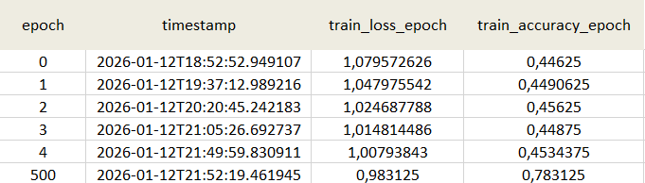

- ALERTA: Na avaliação final, é reportado uma acurácia de aproximadamente 78%, enquanto a acurácia de treino permanece próxima de 45%. Em um cenário normal, é improvável que a acurácia de validação seja tão superior à de treino.

- Correção aplicada (REV1 e REV2): O erro ocorre em razão do cálculo equivocado da acurácia de validação, de modo que o resultado vinha da média das acurácias por batch e não da acurácia global. A figura 29 demonstra a correção aplicada, de modo que a acurácia seja calculada como (acertos totais) / (amostras totais)

Figura 29: Correções aplicadas
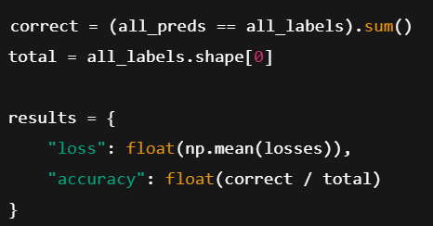

O resultado de validação de um novo teste de sanidade é demonstrado a seguir pela figura 30.

Figura 30: Resultados obtidos após as correções citadas
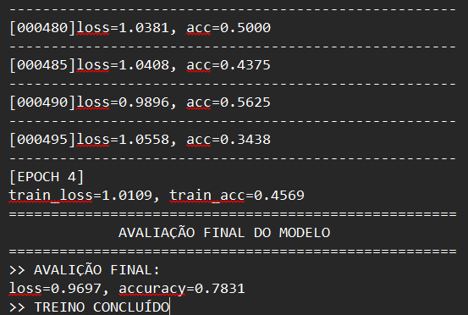

Após as correções, o resultado se mantém semelhante, o que pode ser atribuído ao uso de fortes técnicas de data augmentation no treinamento aliadas ao fine-tuning de pesos pré-treinados no ImageNet, favorecendo a capacidade de generalização do modelo.

- Como conclusão, pelas limitações impostas pelo teste de sanidade, optou-se por continuar os experimentos e avaliar os comportamentos futuros.

- Testes voltados à exploração de hiperparâmetros conduzidos para cada uma das arquiteturas

  - EXPERIMENTO 4 (RESNET) – EXPLORAÇÃO INICIAL:

Foi conduzido um treinamento sem pré-treino com o dataset dos camundongos (~11 k imagens de treino e ~2,7 k de validação, distribuídas em 3 classes). Isso impõe um teto de desempenho bem abaixo do que o artigo original da ResNet-50 reporta para ImageNet (1,28M imagens, 1000 classes).

- Configuração da rede e parâmetros:

Figura 31: Resultado das épocas iniciais de treinamento

- Avaliação das épocas iniciais de treinamento:
Nas primeiras épocas (épocas 1–10), o comportamento é exatamente o esperado para SGD com learning rate alto (0.1), em que:

  - A função loss de treino cai rapidamente de ~2.72 para ~1.40.
  - A acurácia de treino sobe de ~44% para ~45%.
  - A val_accuracy sobe cedo e estabiliza rapidamente em ~45%.

Figura 32: Resultado das épocas iniciais de treinamento
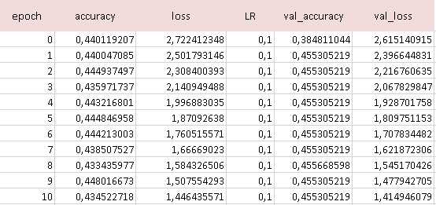
Como teste de sanidade, o retorno deste resultado se apresenta de maneira positiva.
- Avaliação das épocas intermediárias de treinamento:
Entre aproximadamente as épocas 10 e 30, ocorre um platô claro, no qual a val_accuracy fica praticamente fixa em ~45.5%, a loss de validação continua caindo lentamente, mas sem reflexo em acurácia e a acurácia de treino oscila levemente entre 43% e 45%.

Figura 33: Resultado das épocas intermediárias de treinamento
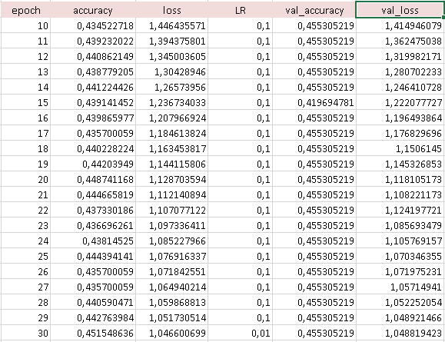
O padrão apresentado é típico quando o modelo já extraiu praticamente toda a informação discriminativa disponível no dataset. A capacidade da rede é muito maior que a complexidade do problema (ResNet-50 para ~11 k imagens).

- Mudança de regime em época 31:
Na época 34, o learning rate cai de 0.1 → 0.01, exatamente como definido no scheduler inspirado no artigo original, resultando no seguinte comportamento:

  - A loss de treino continua diminuindo, agora mais lentamente.
  - A acurácia de treino sobe marginalmente, atingindo o pico de ~45.6% (época 40).
  - A val_accuracy permanece estável, sem degradação.

Figura 34: Resultado das épocas finais de treinamento
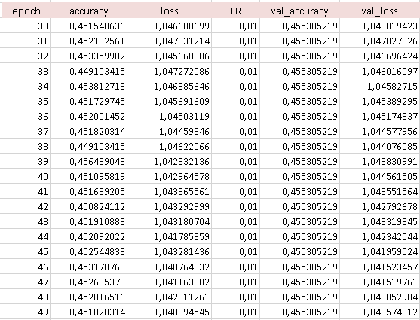

Esse comportamento confirma a atividade e atuação correta do scheduler, passando de um regime exploratório para um regime de refinamento.

- Possível explicação para o platô observado:
Com 3 classes, a chance aleatória seria ~33%, e o modelo apresenta um ganho real positivo de aproximadamente 12%. Porém, a arquitetura ResNet-50 acaba sendo excessivamente profunda para o volume de dados.
- Conclusões: O teto de ~45% indica que o modelo já está operando próximo ao máximo informativo disponível nos dados atuais. A próxima etapa lógica é testar variações mais rasas como a ResNet-18 ou ResNet-34, que são mais adequadas para 10 k imagens.

  - EXPERIMENTO 5 (RESNET) – TREINO COM 300 ÉPOCAS PARA VERIFICAR O COMPORTAMENTO GERAL:
Este experimento repetiu o treinamento do teste anterior (Experimento 4), porém ampliando a quantidade de épocas. A ideia era avaliar o comportamento da rede à longo prazo.
- Análise geral

  - O treinamento ao longo de 300 épocas apresenta um comportamento globalmente estável e coerente, sem indícios de instabilidade numérica, explosão de gradientes ou colapsos
  - Observa-se que a rede apresenta aprendizado efetivo, evidenciado pela redução progressiva da função de perda e pelo aumento gradual da acurácia, ainda que de modo lento

- Análise da função perda
A perda de treino diminui de acelerada no início do treinamento, em razão do alta LR inicial. A perda de validação acompanha essa tendência, o que reforça que o modelo é capaz de aprender.

Figura 35: Gráfico da perda de treino
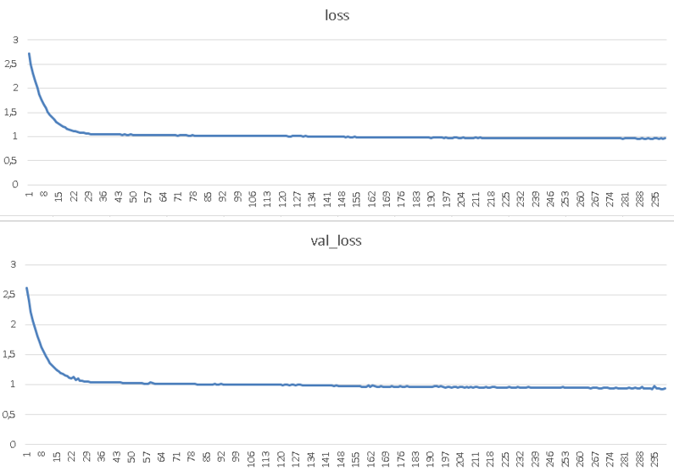

- Análise da acurácia
observa-se um comportamento saudável entre treino e validação. A acurácia de treino cresce gradualmente, estabilizando-se em torno de 52–53% ao final do processo, enquanto a acurácia de validação atinge valores ligeiramente superiores, próximos de 55–56%.

Figura 36: Gráfico da acurácia de treino
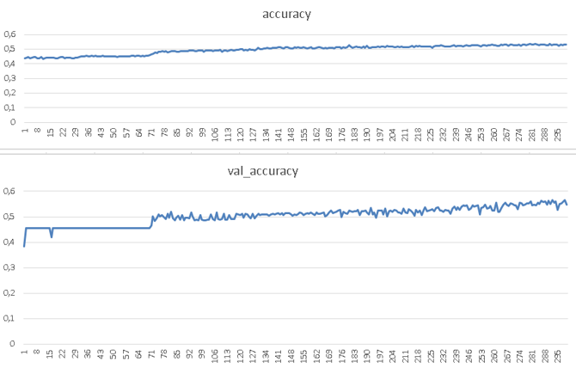

- Impacto do Learning Rate Scheduler
Nas fases iniciais, o modelo apresenta ganhos mais rápidos, conforme o learning rate é reduzido, os ganhos tornam-se mais lentos, porém mais consistentes, caracterizando uma fase de refinamento fino dos pesos.

- Análise do limite de desempenho
Após aproximadamente 200 épocas, o treinamento entra em um regime de ganhos marginais, no qual as melhorias passam a ser pequenas e os valores de acurácia oscilam dentro de uma faixa estreita. Esse comportamento sugere que o modelo se aproxima do limite de desempenho imposto pelo tamanho e pela variabilidade do dataset, bem como pelo número reduzido de classes.

- Resultados obtidos: Os Logs do Pycharm estão localizados em "\Projeto-Classificadores\Main_Project\ResNet50\Results\Experimento 5 - ResNet\Experimento 5 - Pycharm LOG.txt"

- Conclusões: O experimento com 300 épocas confirma que a implementação da rede opera normalmente. Embora treinos longos não tragam ganhos substanciais, eles servem como uma validação importante da estabilidade da implementação.

  - Como sugestão para os próximos experimentos, seria interessante treinar a rede com uma variação mais rasa da ResNet, ou pré-treinar a rede.

  - EXPERIMENTO 6 (RESNET) – TREINO COM 200 EM VARIAÇÃO RASA DA RESNET
Este experimento busca adequar a profundidade da rede com o tamanho do Dataset. Para este experimento foi selecionada a variação ResNet-18, por apresentar um bom equilíbrio entre capacidade do modelo e volume de dados. Enquanto a ResNet-50 possui cerca de 25 milhões de parâmetros, a ResNet-18 tem aproximadamente 11 milhões.
- Com uma ResNet-18, a profundidade menor faz com que praticamente todas as camadas contribuam de forma útil para o aprendizado, aumentando a eficiência estatística do modelo.

- Outro ponto crucial é que a ResNet-18 utiliza blocos residuais simples (basic blocks) em vez de bottleneck blocks. Esses blocos são estruturalmente mais simples, com menos convoluções por bloco, o que torna o aprendizado mais estável em regimes de poucos dados.

- Erro do experimento no retorno das métricas:
A loss já aparece como nan no primeiro batch da Epoch 1, tanto no treino quanto na validação. Quando o NaN surge imediatamente, quase sempre a causa está em instabilidade numérica.

Neste caso, isso se deve ao learning rate canônico (0.1) aplicado fora do regime do artigo. Como o experimento tem uma quantidade menor para Batch, Amostras e Classes, é provável que LR seja alta demais e causa explosão imediata dos gradientes.

- Correções Aplicadas: Alteração do LR inicial para 0.01 e Clip de gradiente para blindar contra explosões residuais.
Figura 37: Alteração em código do LR e Scheduler
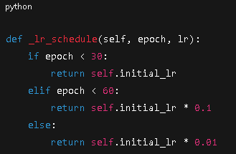

Figura 38: adição do Clipnorm = 1.0
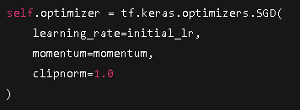

Observação: O parâmetro clipnorm busca evitar o problema de exploding gradients. Durante o treinamento, os gradientes da função de perda em relação aos pesos podem assumir valores muito elevados. Quando isso ocorre, as atualizações dos pesos tornam-se excessivamente grandes, levando a instabilidades numéricas.

O clipnorm atua limitando a norma L2 do vetor de gradientes. Após o cálculo dos gradientes, o otimizador verifica se a norma global desses gradientes ultrapassa um valor máximo predefinido. Caso isso aconteça, todos os gradientes são reescalados proporcionalmente para que a norma total seja igual ao limite estabelecido.

Figura 39: Definição de valores para o Clipnorm = 1.0
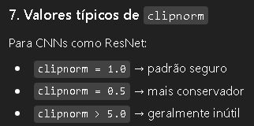

- Parâmetros do experimento:
Figura 40: Definição de parâmetros utilizados para o teste
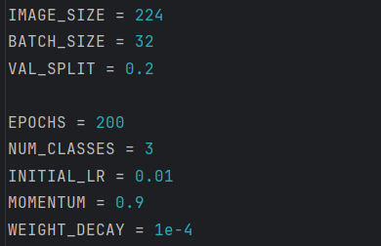

- Resultados pós correções:
Diferente dos testes anteriores, aqui há uma evolução clara tanto no treino quanto na validação, sem colapsos, sem explosões de gradiente e sem sintomas fortes de overfitting descontrolado. O modelo parte de ~45% de acurácia e chega de forma consistente à casa de 83–84% de acurácia

- Avaliação do comportamento:
Nas primeiras 30 epochs, com learning rate = 0.01, o modelo apresenta um aprendizado rápido e saudável. A loss cai de forma contínua e a acurácia sobe de maneira consistente, tanto no treino quanto na validação.

Figura 41: Gráfico de comportamento da acurácia e loss
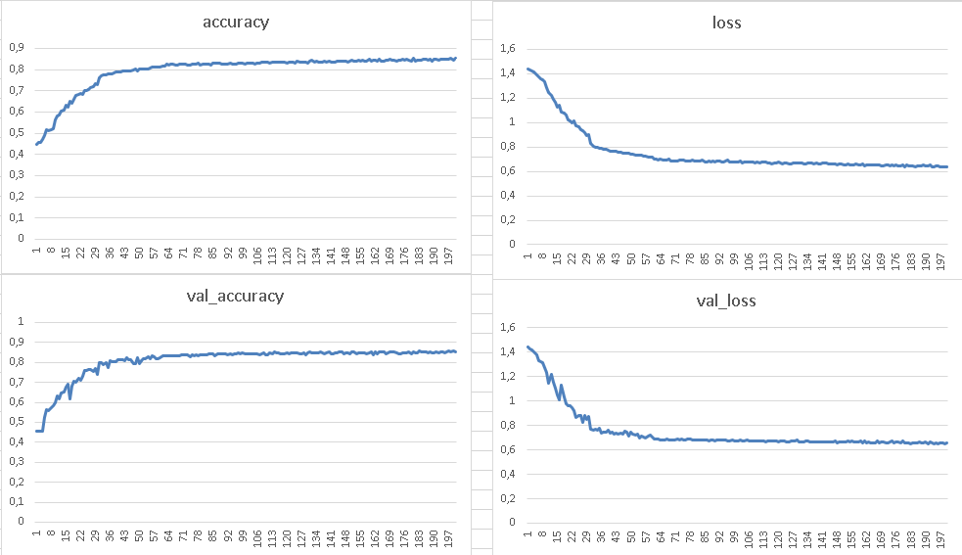

Quando o learning rate é reduzido de 0.01 → 0.001 (epoch 31), ocorre exatamente o comportamento esperado teoricamente:
o ganho passa a ser mais lento, porém mais refinado. A acurácia de validação sobe de 76% para ~80%+, enquanto a loss continua diminuindo de forma suave.

A partir do epoch 61, com learning rate = 1e-4, o treinamento entra em regime de fine-tuning. O ganho absoluto de acurácia é pequeno, mas consistente: a validação oscila entre 83% e 84%, atingindo picos próximos de 84.5%. Isso indica que o modelo já extraiu praticamente tudo o que o dataset permite, e que continuar treinando além desse ponto gera ganhos marginais.

- Relação treino × validação (generalização)
Um ponto positivo deste experimento é que a acurácia de validação acompanha de perto a de treino durante praticamente todo o processo. A diferença entre treino e validação se mantém pequena, geralmente na faixa de 2–4 pontos percentuais, o que é um indicativo clássico de boa generalização.

- Conclusões:
Modelos profundos demais prejudicam bases pequenas, portanto, arquiteturas mais rasas como a ResNet-18 generalizam melhor nesse cenário. O teto de performance do dataset parece estar na faixa de ~84–85%. Como sugestões para os próximos testes, temos:

  - ESTUDO EXPLORATÓRIO 3 – Análise sobre a saturação prematura da rede, bem como a velocidade de treinamento.

O experimento anterior chegou rapidamente ao limite de informação que o dataset consegue fornecer. Em outras palavras: a rede aprende tudo o que é estatisticamente aprendível cedo no treinamento, e depois disso só faz refinamentos muito pequenos. No experimento 6 com a Resnet, esse comportamento é esperado por três razões principais:

- O dataset é pequeno: mesmo com augmentations, a diversidade estatística real é limitada. Redes convolucionais aprendem padrões visuais relativamente rápido quando as classes são poucas (3 classes, no nosso caso).
- A ResNet-18 tem capacidade compatível com o problema: diferente da ResNet-50, ela não desperdiça capacidade tentando modelar variações irrelevantes.
- O pipeline está bem configurado: normalização correta, augmentations coerentes, scheduler de learning rate funcional e gradiente estável.

  - EXPERIMENTO 7 (RESNET) – TREINO COM 500 EM VARIAÇÃO RASA DA RESNET

Este experimento tem como objetivo repetir as configurações adotadas no Experimento 6, mas ampliando significativamente o total de épocas de treinamento, buscando analisar o comportamento ao longo do tempo, bem como verificar se o modelo atinge efetivamente um platô de desempenho, indicando convergência estável dos parâmetros.

- Configurações do Treinamento:
Figura 42: Parâmetros de treinamento
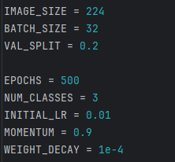

- Avaliação do comportamento do aprendizado:

O comportamento inicial do aprendizado evidencia que a rede é capaz de extrair padrões relevantes dos dados e que o processo de otimização ocorre de maneira adequada. Adicionalmente, o fato de as métricas de validação acompanharem de as métricas de treinamento sugere a presença de um bom equilíbrio de generalização.
À medida que o número de épocas aumenta, o ganho de desempenho passa a ocorrer de forma mais gradual. Ainda assim, em comparação com o experimento anterior, observa-se um incremento acumulado médio de 5 pontos percentuais na acurácia final (tanto para validação quanto para treino), o que indica que o prolongamento do treinamento contribuiu para um refinamento adicional dos pesos da rede.

Entretanto, torna-se evidente a formação de um platô nas épocas finais, caracterizado por pequenas oscilações nas métricas de desempenho e pela ausência de melhorias expressivas na acurácia de validação.
Figura 43: Gráfico dos resultados de loss e accuracy
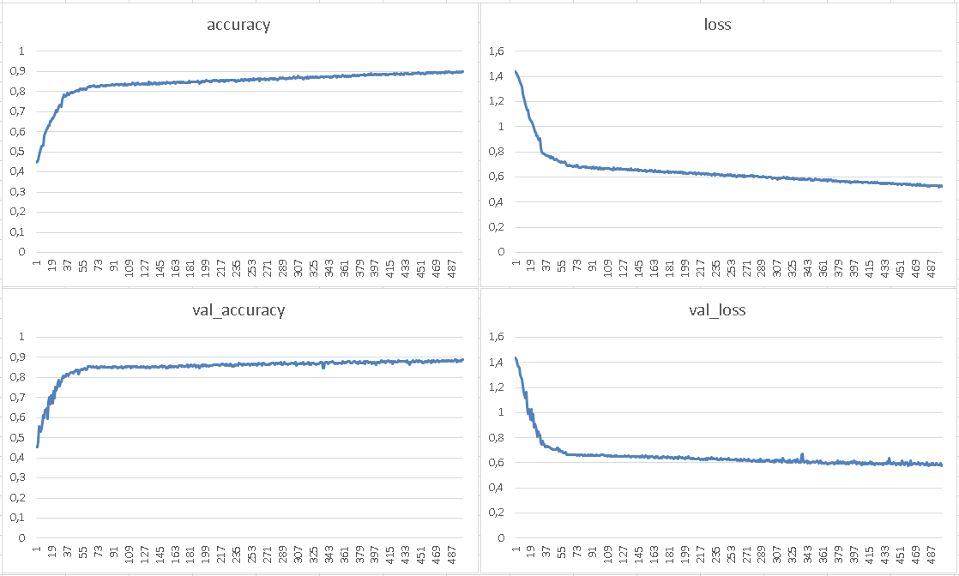

- Conclusões:

De forma geral, os resultados obtidos confirmam que o aumento do número de épocas pode ser benéfico até certo ponto para ajuste fino, porém evidenciam o limiar da eficiência máxima do modelo.

  - EXPERIMENTO 8 (RESNET) – TREINO COM 200 ÉPOCAS E MAIOR BATCH SIZE EM VARIAÇÃO RASA DA RESNET:

Este experimento busca aprofundar a análise conduzida no Experimento 6, mantendo a mesma variação rasa da arquitetura ResNet (ResNet-18), bem como o mesmo protocolo de treinamento e estratégia de otimização. A principal modificação introduzida consiste no aumento do tamanho do batch, que foi ampliado de 32 para 64 amostras por iteração.

Em termos teóricos, espera-se que batches maiores proporcionem estimativas de gradiente menos ruidosas, porém potencialmente reduzam o efeito regularizador implícito presente em batches menores, o que pode influenciar diretamente a dinâmica de treinamento em bases de dados de tamanho limitado.

- Configurações do Treinamento:
Figura 44: Parâmetros de treinamento
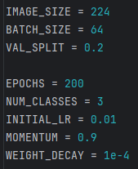

- Avaliação do comportamento:
Ao longo das primeiras épocas, observa-se uma fase de aprendizado progressivo estável, com aumento gradual da acurácia de treino e redução consistente da perda. O batch size maior não comprometeu a aprendizagem inicial nem introduziu instabilidades no processo de otimização.

Nas fases finais do treinamento, especialmente após a redução adicional do learning rate para 1e-4, o modelo entra claramente em um regime de plateau. As métricas de validação passam a oscilar em torno de valores estáveis, com ganhos marginais e não monotônicos.

- Conclusões:
Comparando este experimento com versões anteriores (batch menor), o aumento do batch size resultou em um treinamento mais rápido por época e em curvas de aprendizado mais suaves, porém com ganhos finais relativamente modestos em desempenho absoluto.

  - EXPERIMENTO 9 (RESNET) – TREINO COM 500 ÉPOCAS E MAIOR BATCH SIZE, UTILIZANDO A RESNET-34:

Este experimento busca avaliar o comportamento do modelo ResNet-34. Ela pertence ao grupo intermediário da família ResNet, situando-se entre a ResNet-18 (mais simples) e as versões mais profundas como ResNet-50, 101 e 152. Tal qual a ResNet-18, a variante 34 também utiliza o chamado BasicBlock, que é composto por dois blocos convolucionais 3×3 consecutivos, cada um seguido por Batch Normalization e ReLU.

Em relação à ResNet-18, espera-se que a ResNet-34 Tenha maior capacidade representacional e seja capaz de modelar padrões mais complexos e refinados, contudo, existe um risco mais elevado de overfitting em datasets pequenos.

- Configurações do Treinamento:
Figura 45: Parâmetros de treinamento
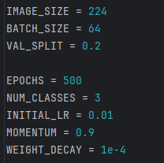

- Avaliação geral do comportamento:
No decorrer das épocas, observa-se um comportamento semelhante aos dois últimos experimentos. Fica evidente a redução consistente da função de perda acompanhada por aumento progressivo da acurácia tanto no conjunto de treinamento quanto no de validação.
Figura 46: Gráfico de resultados do experimento 9
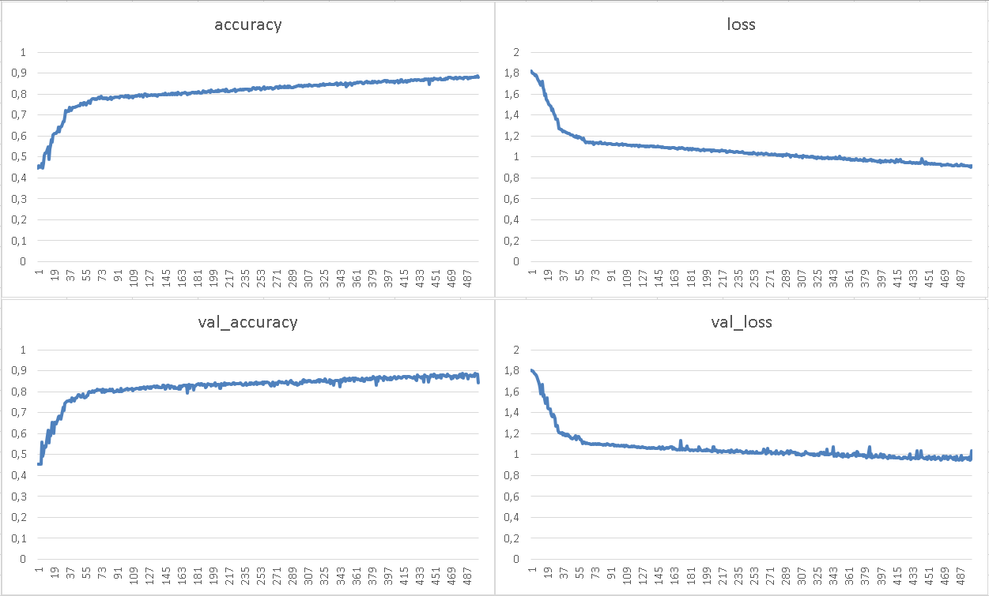

OBS – Disposição das colunas referentes às imagens 47,48,49
EPOCH | TRAIN_ACC | TRAIN_LOSS | LEARNING RATE | VAL_ACC | VAL_LOSS

Figura 47: Ultimas épocas do treino do experimento 9 – ResNet 34 com BS = 64
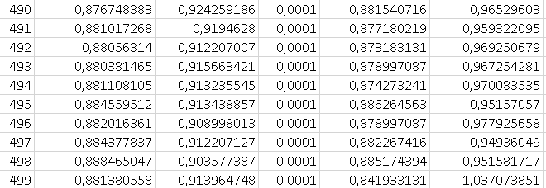
Figura 48: Ultimas épocas do treino do experimento 7 – ResNet 18 BS = 32
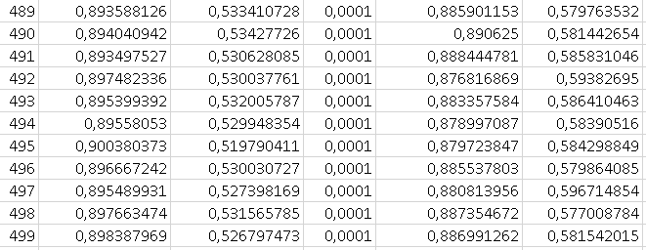
Observação: Quando comparado com a ResNet 50, a variante 34 ainda apresenta forte vantagem, destacando ainda mais a incompatibilidade da variante 50 com o tamanho e complexidade da base atual.
Figura 49: Ultimas épocas do treino do experimento 5 – ResNet 50 BS = 32
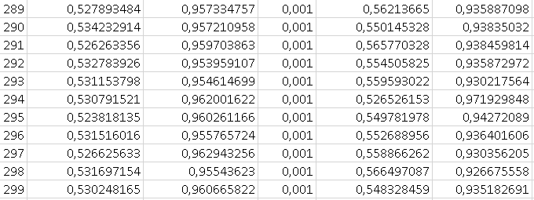

- Comparação com as demais variantes:
Os resultados entre as variantes 18 (Experimento 7) e 34 são bem similares, porém fica evidente o aumento da função de perda na variante 34 durante as últimas épocas.
  - EXPERIMENTO 10 (RESNET) – VERIFICAR INFLUENCIA DO BATCH_SIZE NA VARIANTE RESNET-18:

Comparando com a ResNet-34 (Experimento 9), a ResNet-18 apresenta comportamento muito competitivo, com resultados marginalmente melhores. A ideia deste experimento é igualar o batch_size para garantir qual apresenta melhor desempenho sob as mesmas condições de treino.

OBS – Disposição das colunas referentes às imagens 50, 51
EPOCH | TRAIN_ACC | TRAIN_LOSS | LEARNING RATE | VAL_ACC | VAL_LOSS

Figura 50: Ultimas épocas do treino com a ResNet 18 e BS = 64
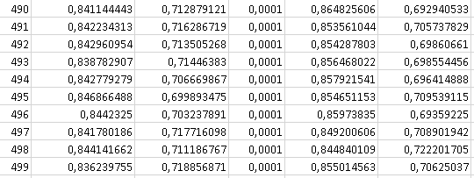
Figura 51: Ultimas épocas do treino do experimento 9 – ResNet 34 com BS = 64

Quando comparamos diretamente ambas as variações (considerando as mesmas configurações de parâmetros) torna-se perceptível o valor mais reduzido da função loss para a variante 18. Isso se deve ao fato de que redes mais profundas são mais difíceis de otimizar, mesmo com conexões residuais.

Observação importante: arquiteturas menores possuem algo chamado regularização implícita por capacidade limitada. No caso da ResNet18 a rede tem menos liberdade e não consegue “inventar” soluções muito complexas, sendo obrigada a aprender representações mais compactas, o que pode resultar em melhor generalização e loss inferior.

  - EXPERIMENTO 11 (RESNET) – VERIFICAR INFLUENCIA DE UMA VARIANTE AINDA MAIS RASA QUE A RESNET-18:

A ideia deste experimento é verificar se a ResNet-18 realmente atende de modo mais otimizado possível a condição de treinamento, ou se uma versão ainda mais rasa pode apresentar resultados melhores. Para isso, foi testado a variante ResNet-10.

- Arquitetura ResNet-10: ambas as variantes 10 e 18 compartilham o mesmo princípio residual e organização modular, diferenciando-se principalmente na profundidade e no número de blocos.
Em termos de contagem de camadas, a ResNet-10 é composta por 1 camada convolucional inicial + 8 camadas convolucionais dos 4 blocos residuais conv2_x, conv3_x, conv4_x, conv5_x (2 por bloco) + 1 camada totalmente conectada

- Observação: a ResNet-18 possui aproximadamente 11,2 milhões de parâmetros treináveis, enquanto a ResNet-10 possui cerca de 4,9 milhões. Isso significa que a ResNet-18 apresenta mais que o dobro da capacidade representacional da ResNet-10.

- Configurações do Treinamento:
Figura 52: Parâmetros de treinamento
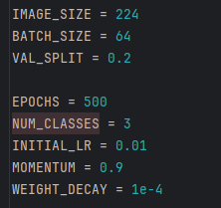

- Resultados obtidos: Os Logs do Pycharm estão localizados em "\Projeto-Classificadores\Main_Project\ResNet\Results\Experimento 11 - ResNet\Experimento 11- Pycharm LOG.txt"

- Analise dos resultados obtidos:
Figura 53
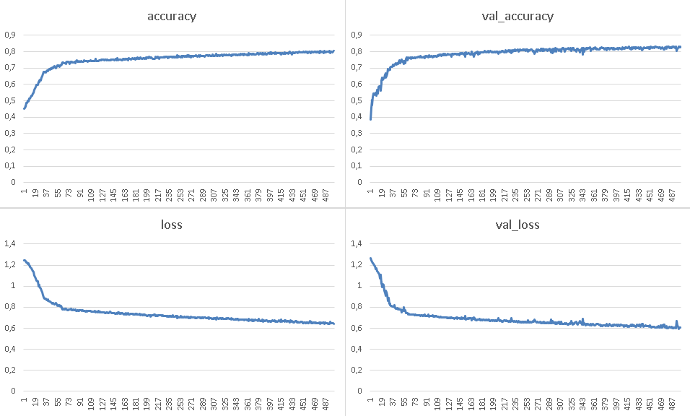

Em termos de desempenho, a ResNet-10 atingiu aproximadamente 80% em treino e cerca de 82% em validação. Quando comparado à ResNet-18 aplicada no experimento 10, observa-se um ganho de aproximadamente entre 3 e 4 pontos percentuais. Em tarefas de classificação com três classes e dataset relativamente pequeno, o ganho de desempenho indica que o problema se beneficia de maior capacidade de extração de características proporcionado pela variante 18.
Conclusão: Em cenários onde o objetivo principal seja maximizar desempenho ou qualidade preditiva, a ResNet-18 é a escolha mais indicada. A ResNet-10 permanece uma alternativa válida caso haja restrições computacionais ou necessidade de modelo mais leve.

  - EXPERIMENTO 12 (RESNET) – TESTE COM VARIANTE 50 APÓS AS MODIFICAÇÕES DE CARREGAMENTO DE DADOS

A ideia deste experimento é verificar se, após a modificação da forma de carregamento dos dados de entrada (Após o experimento 3), a ResNet-50 continuava apresentando os resultados incoerentes.

- Configurações do Treinamento:
Figura 54: Parâmetros de treinamento
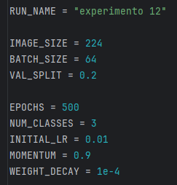

- Resultados obtidos: Os Logs do Pycharm estão localizados em "\Projeto-Classificadores\Main_Project\ResNet\Results\Experimento 12 - ResNet\Experimento 12- Pycharm LOG.txt"

- Analise dos resultados obtidos:
Em termos de desempenho, a ResNet-50 atingiu aproximadamente 82% em treino e validação. Quando comparado aos demais experimentos, esse resultado se aproxima das demais variantes e levanta suspeitas sobre o que pode ter ocorrido com a primeira versão, na qual os resultados foram de aproximadamente 45%

Figura 55:
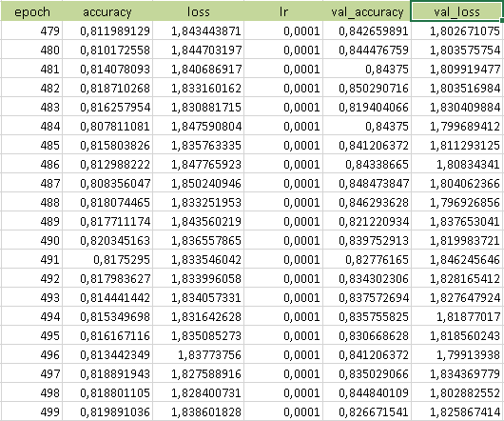

O que se percebe é o valor bem mais expressivo da função de perda neste experimento, quando comparado aos resultados obtidos com a ResNet-18 (BS igual a 32), conforme ilustrado abaixo.
Figura 56:
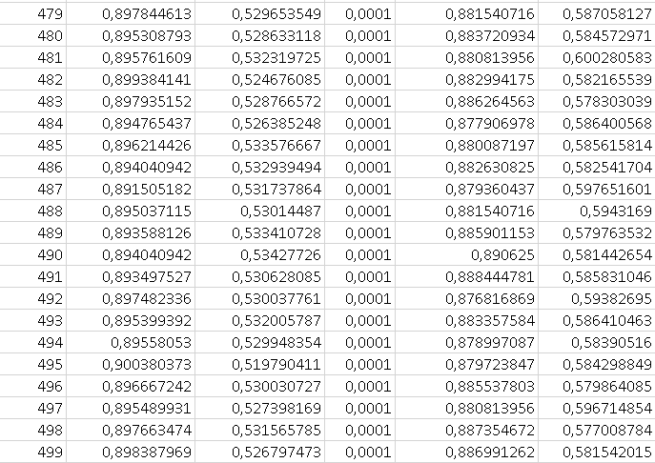
Conclusão: Este experimento ressalta a necessidade de compreender o que havia dado errado anteriormente e avaliar se o treinamento está sendo conduzido da melhor maneira possível. Adicionalmente é importante definir com clareza qual rede melhor se alinha ao problema proposto

  - EXPERIMENTO 13 (RESNET) – TESTE DE 1000 ÉPOCAS COM RESNET18 E BS = 32
O objetivo deste experimento é tentar alcançar um platô nos resultados, utilizando a configuração que obteve a maior eficiência dentre os experimentos anteriores (Variante 18 com Batch Size = 32)

- Configurações do Treinamento:
Figura 57: Parâmetros de treinamento
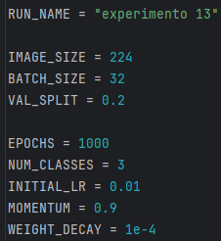

- Resultados obtidos: Os Logs do Pycharm estão localizados em "\Projeto-Classificadores\Main_Project\ResNet\Results\Experimento 13 - ResNet\Experimento 13- Pycharm LOG.txt"

- Analise dos resultados obtidos:
Em termos de desempenho, o resultado obteve uma melhora expressiva, com acurácia alcançando valores em torno de 95% e a perda ficando em torno de 0,40. Contudo, a curva de acurácia apresentava uma inclinação clara, o que indica que o platô ainda não havia sido alcançado.
Figura 58: Curva de acurácia
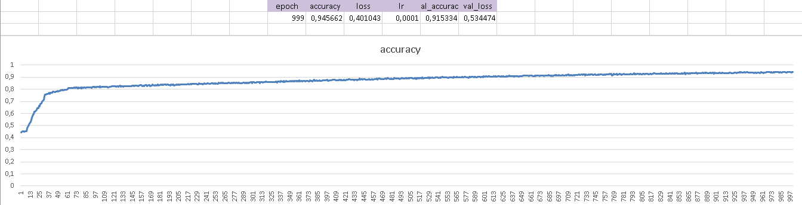
Conclusão: Este experimento ressalta a necessidade de ampliar ainda mais a quantidade de épocas de treinamento, de modo que seja possível extrair o desempenho máximo possível da rede.

  - EXPERIMENTO 14 (RESNET) – TESTE DE 3000 ÉPOCAS COM RESNET18 E BS = 32
O objetivo deste experimento é repetir o experimento 13 ampliando consideravelmente a quantidade de épocas, tentando novamente alcançar um platô nos resultados, utilizando a configuração que obteve a maior eficiência dentre os experimentos anteriores (Variante 18 com Batch Size = 32)

- Configurações do Treinamento:
Figura 59: Parâmetros de treinamento

- Resultados obtidos: Os Logs do Pycharm estão localizados em "\Projeto-Classificadores\Main_Project\ResNet\Results\Experimento 14 - ResNet\Experimento 14- Pycharm LOG.txt"

- Analise dos resultados obtidos:
O resultado apresentou uma melhora expressiva, atingindo em torno de 98% de acurácia e, dessa vez, sua curva demonstra um platô claro, com a linha estando visivelmente na horizontal, com baixíssimas variações.
Figura 60: Curva de acurácia
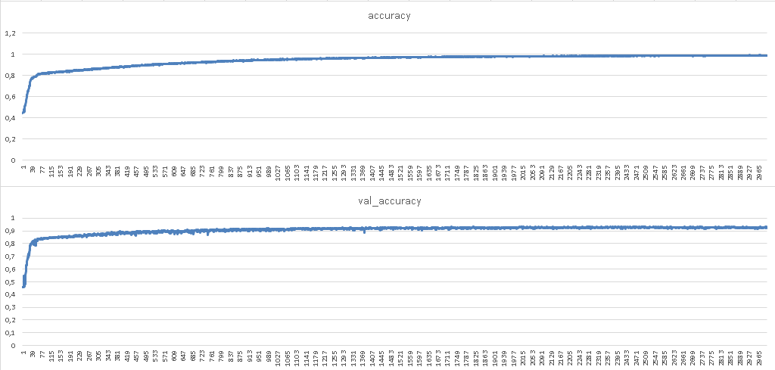

A perda também apresentou uma queda considerável, ficando em 0,25 para o treinamento e 0,65 para a validação. A curva da função perda para validação é visivelmente mais instável e é possível que esse comportamento ocorra pelo tamanho do conjunto de validação, mas ainda assim é um avanço considerável

Figura 61: Curva de perda
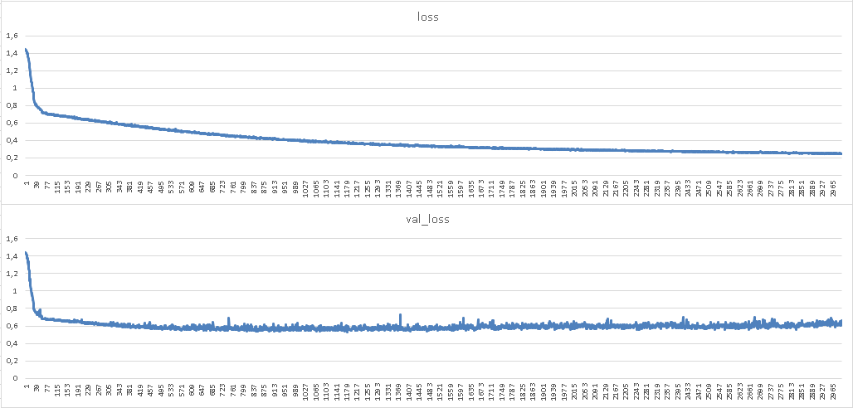
Conclusão: Este experimento ressalta a necessidade de ampliar ainda mais a quantidade de épocas de treinamento, de modo que seja possível extrair o desempenho máximo possível da rede.

